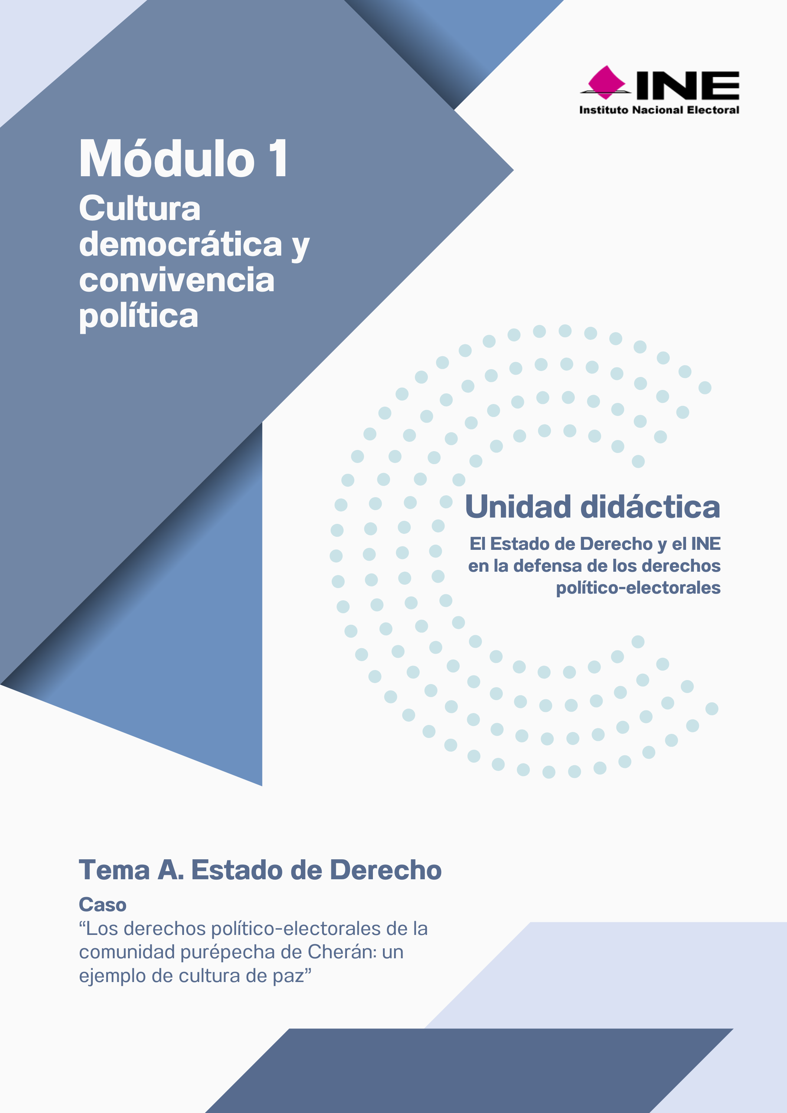

Introducción
“Actividad de Recuperación de los conocimientos y experiencias previas de la unidad”


“Actividad de Recuperación de los conocimientos y experiencias previas de la unidad”

1. ¿Qué elementos consideras fundamentales para que un Estado pueda ser reconocido como tal?
2. ¿Cómo se garantiza el acceso a la justicia en México?
3. ¿Cuál es la diferencia entre legalidad y legitimidad en el contexto de las leyes?
4. ¿Por qué es necesario establecer límites al poder en una sociedad democrática?
5. ¿Qué papel desempeñan las instituciones electorales como el INE y el TEPJF en la consolidación del Estado de Derecho en México?
6. ¿Cómo se relaciona el respeto a los derechos humanos con el fortalecimiento de una democracia efectiva en contextos como el de Cherán?
7. ¿Cómo influyen los marcos jurídicos internacionales y nacionales en la defensa de los derechos político-electorales de los pueblos indígenas en México?
8. ¿Por qué es importante reconocer los sistemas normativos propios de los pueblos indígenas en el diseño de una democracia incluyente?

